入党流程

# 一、自愿提出入党申请

1.递交入党申请书

要求入党的同志自愿向所在单位党组织提出书面申请，申请主要写对党的认识、入党动机和本人主要表现。

2．党组织派人谈话

党组织接到申请后，应派人与申请入党人谈话(一般在十五天内)进行教育和鼓励。

# 二、入党积极分子的确定和培养教育

1.推荐和确定入党积极分子

参加学校组织的党校培训，并取得结业证书，经党小组(共青团组织)推荐、支委会(不设支委会的支部大会)审查同意后，便确定为入党积极分子。

2.上级党委备案

党支部将入党积极分子报上级党组织备案，并通知入党积极分子本人，要求其本人写出自传(内容主要写本人简历、家庭主要成员及主要社会关系的政历和现实表现情况)。

3.指定培养联系人

指定1-2名党员作为入党积极分子的培养联系人，向入党积极分子介绍党的基本知识；了解入党积极分子的政治觉悟、道德品质、现实表现和家庭情况等，做好培养教育工作，引导入党积极分子端正入党动机；及时向党支部汇报入党积极分子情况；向党支部提出能否将入党积极分子列为发展对象的意见。

4.培养教育考察（考察期一年以上）

党支部每季度对要求入党的积极分子进行谈话、考察，每次考察情况要填入入党积极分子考察表(填写考察意见时，要真实、具体、准确，既要有优点，也要写出缺点)。积极分子要定期向党组织汇报思想，学习工作等。

5.听取党内外群众意见

党支部派一至两名正式党员召开座谈会，听取党内外群众对入党积极分子的反映。一般座谈会应在考察期近一年，支部准备列为发展对象之前召开。会议内容应真实反映在《发展对象意见表》上。

# 三、发展对象的确定和考察

1.确定发展对象

要求入党的积极分子经过一年以上培养教育后，在听取党小组、培养联系人和党内外群众意见的基础上，经支委会(不设支委会的支部大会)讨论同意，可列为发展对象，并对发展对象的情况予以公示。

2.报上级党委备案

3.确定入党介绍人

入党介绍人由两名正式党员担任，一般由培养联系人担任，也可由发展对象约请，或由党组织指定。入党介绍人要向被介绍人解释党的纲领、章程，阐明党员的条件、义务和权利，认真了解被介绍人的入党动机、政治觉悟、思想品质、工作表现、经历等情况，如实向党组织汇报。不能采取马马虎虎的态度，更不能有意隐瞒和歪曲事实真相；指导被介绍人填写《入党志愿书》，并认真填写自己的意见(填写入党介绍人意见时，不要简单地以 " 提希望 " 的形式代替写缺点，而应实事求事地对被介绍人的政治觉悟、思想品质、工作表现和其它方面的情况作出全面评价，并表明自己对其能否入党的态度)。向支部大会负责地介绍被介绍人情况；被介绍人批准为预备党员以后，应继续对他进行教育帮助，使他按期转为正式党员

4.进行政治审查

通过同本人谈话、查阅档案资料、找有关单位和人员了解情况以及必要的函调或外调，审查发展对象本人对党的路线、方针、政策的态度、政治历史和重大政治斗争中(特别是 " 文革 " 和动乱)的表现；审查发展对象直系亲属和关系密切的主要社会关系的政治情况。发展对象应如实向党组织汇报情况，并填写《发展对象政审表》

5.开展集中培训

对发展对象开展不少于3天或不少于24学时的集中培训，未经培训的，不能发展入党。

# 四、预备党员的接收

1.支部委员会审查

**在征求党员和群众的意见的基础上，对发展对象进行严格审查，集体讨论是否合格。**

2.上级党组织预审

党支部确定了发展对象情况，应及时向上级党委(总支)报告意见，并附送入党积极分子的政审材料、《发展对象意见表》、《发展对象情况表》、《入党积极分子登记表》等。上级党组织(总支)进行审查，对符合要求的发展对象方可下发《入党志愿书》。

3.填写入党志愿书

发展对象填写《入党志愿书》，须经上级党组织同意，在入党介绍人的指导下，用钢笔或毛笔填写。并要求其填写时要忠诚老实、实事求是，不得有任何隐瞒和伪造。字迹要清楚，不得涂改。对《入党志愿书》上有的项目没有内容可填时，应注明 " 无 " 。在 " 对党还有哪些需要说明的问题 " 一栏，主要填写需要向党说明，而其它栏目中不能填写的问题，或对某些栏目需要补充说明的问题。

4.支部大会讨论

(1)申请入党人汇报对党的认识、入党动机、本人履历、现实表现以及向组织说明的其它问题;

(2)党小组和介绍人介绍入党人的主要情况，并对其能否入党表明意见;

(3)支委会报告对申请入党人审议情况;

(4)与会党员充分发表意见，对申请入党人能否入党进行讨论;

(5)申请入党的人对大会讨论情况表明自己的态度;

(6)采取举手或无记名投票的方式进行表决。

5.上级党委派人谈话

在审批接收新党员前要指派党委组织委员、组织员、其他党委成员同申请人谈话(2人以上)，作进一步的考察。谈话前，组织员要对支部报来的入党材料进行审查，看材料是否齐全，手续是否完备(查看支部记录)，并采取座谈或个别谈心的方式，听取党内外人员对入党申请人的反映。

谈话中，主要了解被谈话人的入党动机，对党的认识和对党的基本知识的掌握情况，征求其对党需要说明的问题，帮助其提高对党的认识，指出努力的方向。谈话后，及时如实地将谈话人的意见填入《入党志愿书》，并向党委汇报谈话情况。

6.上级党委审批

集体讨论和表决发展对象是否**具备党员条件、入党手续是否完备。**

# 五、预备党员的教育考察和转正

1.继续教育考察

预备期为一年，从支部大会通过预备党员之日算起。对预备党员地教育和考察，党组织通过听取本人汇报、个别谈心、集中培训、介绍人帮助等方式，每季度要讨论一次，发现问题及时同本人谈话。预备党员要自觉地接受党组织的教育和考察，经常向党组织汇报思想和工作情况，每半年要向支部书面汇报思想和工作一次。

2.提出转正申请

本人在预备期满前适当时候向支部提出书面转正申请。

3.支部大会讨论

预备期满后，党支部要征求党内外群众意见，进行全面考察，并写出书面报告，各基层党委和市直机关工委的预备党员转正材料(转正申请、个人思想工作汇报、党小组意见、党内外群众意见、党支部考察报告及发展材料)必须报市委组织部审查同意后，支部大会讨论、表决：

（1）对认真履行党员义务、具备党员条件的发展对象，按期转为正式党员；

（2）对预备期满后不完全具备条件或犯有一定的错误，但还没有完全丧失预备党员条件，并且本人决心努力改正错误的，可延长预备期。延长时间最长不超过一年，最短不能少于半年。延长预备期必须经过支部大会讨论作出决议，填入《入党志愿书》，报上级党组织。延长预备期期满后，由党支部根据其是否具备党员条件作出转为正式党员或取消预备党员资格的决议并报上级党组织审批；

（3）对在预备期内不能履行党员义务，确定不具备党员条件或犯有严重错误或延长预备期后经过教育考察已不具备党员条件的，应取消预备党员资格。取消预备党员资格必须经过支部大会讨论通过，支部大会决议填入《入党志愿书》报上级党组织审批。

4.上级党委审批

预备党员材料报上级党组织审批。

5.材料归档

《中国共产党入党志愿书》、入党申请书、政治审查材料、转正申请书、培养教育考察材料等进行归档，有人事档案的，存入本人人事档案；无人事档案的，建立党员档案，由所在党委或县级党委组织部门保存。

# 六、学生党员发展流程图

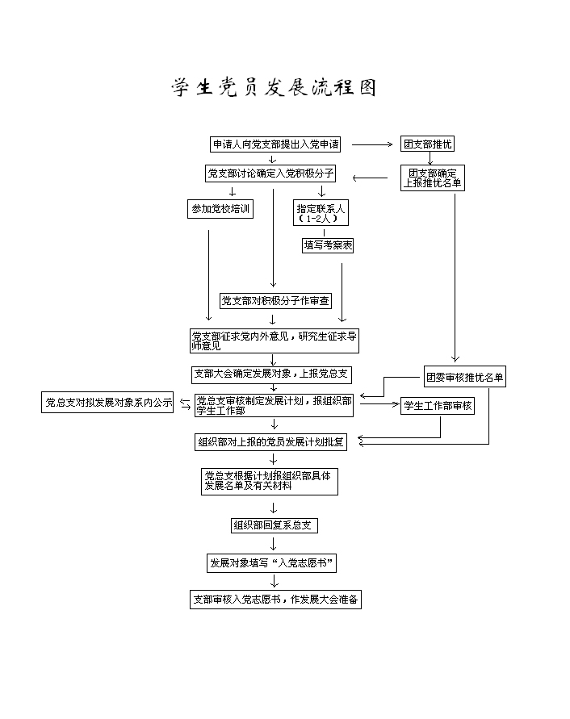

安全与海洋工程学院党委

2019年3月